Informe de evaluación sobre el cumplimiento de las obligaciones de Publicidad Activa por parte de

ADICAE Asociación de Usuarios de Bancos, Cajas y Seguros de España

## C:\Users\anam.ruiz\Pictures\PEQUEÑO CTBG 1 B texto AAI.png

## Marco de la evaluación.

La Ley 19/2013, de 9 de diciembre, de transparencia, acceso a la información pública y buen gobierno (LTAIBG), en sus 2 y 3 delimita su ámbito subjetivo de aplicación. Es en este último precepto en su letra b) en el que expresamente sujeta a la aplicación de las disposiciones de su capítulo II, relativas a la publicidad activa, a *las entidades privadas* *que perciban durante el período de un año ayudas o subvenciones públicas en una* ***cuantía superior a 100.000 euros******o cuando al menos el 40 % del total de sus ingresos anuales tengan carácter de ayuda o subvención pública, siempre que alcancen como mínimo la cantidad de 5.000 euros****.*

Estas entidades privadas a las que se refiere el mencionado artículo 3 b) de la Ley 19/2013, de 9 de diciembre, están obligadas en relación con lo dispuesto en el Capítulo II del Título I de la Ley, es decir, las obligaciones de publicidad activa recogidas en sus artículos 6 y 8, aunque no en su totalidad:

1. En cuanto a lo establecido en el artículo 6, estas entidades vienen obligadas a publicar la siguiente **información institucional y organizativa** (con exclusión de la información relativa a planificación):

* Funciones que desarrollan
* Normativa que les sea de aplicación
* Estructura organizativa
* En relación con la anterior obligación, se debe incluir un organigrama actualizado que identifique a los responsables de los diferentes órganos y su perfil y trayectoria profesional.

2. Por lo que respecta al artículo 8, vienen obligadas a publicar la siguiente **información económica y presupuestaria** (con exclusión de la información estadística):

* Todos los contratos celebrados con una Administración Pública, incluidos los contratos menores, con indicación del objeto, duración, importe de licitación y de adjudicación.
* La relación de convenios suscritos con una Administración Pública con mención de las partes firmantes, su objeto, plazo de duración y en su caso, las obligaciones económicas convenidas.
* Las subvenciones y ayudas públicas recibidas con indicación de su importe, objetivo o finalidad y Administración Pública concedente.
* Los presupuestos, con descripción de las principales partidas e información actualizada y comprensible sobre su estado de ejecución
* Las cuentas anuales que deban rendirse y los informes de auditoría de cuentas y de fiscalización por parte de los órganos de control externo que sobre ellos se emitan.



* Las retribuciones percibidas anualmente por los altos cargos y máximos responsables de la entidad.

Por otro lado, el artículo 38.1 de la referida Ley 19/2013, de 9 de diciembre, en su letra d) atribuye a este Consejo de Transparencia y Buen Gobierno, entre otras funciones, la de *“Evaluar el grado de aplicación de esta Ley”.* En base a dicho mandato, este Consejo ha procedido a evaluar una muestra de entidades subvencionadas que hayan percibido durante el período de un año ayudas o subvenciones públicas en una cuantía superior a 100.000 euros.

El período de un año se ha hecho coincidir con el año 2019 y la información sobre subvenciones recibidas (sin incluir otras ayudas públicas) se ha extraído de la Base de Datos Nacional de Subvenciones, que se puede consultar en el siguiente enlace:

<https://www.pap.hacienda.gob.es/bdnstrans/GE/es/concesiones>)

1. Localización y Estructuración de la Información de Transparencia

## Localización

La web de la Asociación de Usuarios de Bancos, Cajas y Seguros de España (ADICAE nacional), <https://www.adicae.net/>, no contiene un enlace específico de transparencia que recoja las obligaciones de publicidad activa.

Hay que acudir al acceso “Conozca ADICAE” (historia, objetivo y sedes) <https://www.adicae.net/conozca-adicae.htm> situado en segundo lugar en la parte superior de su página home para encontrar la información objeto de publicidad activa, y que se relaciona en el lateral de dicho acceso.

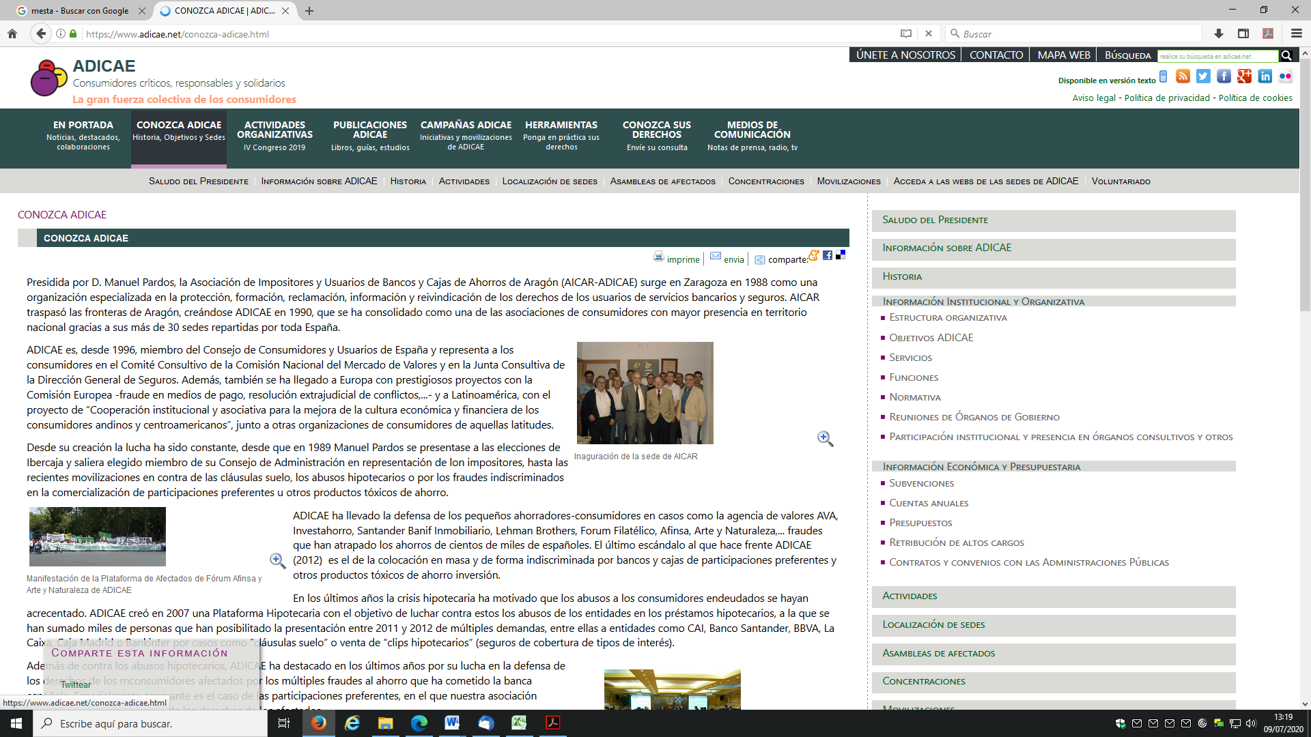

1. **Cumplimiento de las obligaciones de Publicidad Activa**
   1. Información Institucional y Organizativa

### **Contenidos**

La información relativa a este grupo de obligaciones se encuentra contenida en los siguientes enlaces dentro del acceso “Conozca ADICAE” en la columna lateral bajo el título “Información Institucional y Organizativa”:

* En el enlace “Órganos de Gobierno” se describe directamente en la web la estructura de los máximos responsables de la asociación resultante del Congreso celebrado en 2019 - Presidente, Junta Directiva Nacional y Consejo General, con identificación (nombres y apellidos) de la persona que ostenta la Presidencia y los miembros de los otros dos órganos. Se proporciona el perfil y trayectoria profesional de todos ellos. Toda esta información se ofrece sobre la web.
* En los enlaces “Objetivos”, “Servicios” y “Funciones”, se relacionan directamente en la web los fines de ADICAE, los servicios que presta y sus funciones, respectivamente.
* Esta información se complementa con la información que se recoge en el enlace “Normativa”, que da acceso a los Estatutos de ADICAE, datados el 20 de enero de 2019 y en formato pdf, así como a la legislación que le resulta de aplicación, que redirige al “BOE” consolidado.

### **Análisis de la información**



* Los **contenidos** incorporados correspondientes a este grupo de obligaciones, **no recogen** la totalidad de las informaciones contempladas en el artículo 6 de la LTAIBG aplicables a WWF España.

No se acompaña un organigrama (representación gráfica) de la asociación.

* Por lo que respecta a la **calidad** de la información, la mayor parte de ella se publica directamente en la web lo que imposibilita su tratamiento, por lo tanto no se trata de información reutilizable.

Por otro lado, la información se encuentra datada en su mayor parte, pero las referencias a la fecha en que se realizó la última revisión de la información publicada se remontan a enero de 2019, por lo que no puede decirse que la publicación cumpla suficientemente los requisitos de actualización establecidos en la LTAIBG.

## **Información Económica y Presupuestaria.**

### **Contenidos**

La información correspondiente a este bloque de obligaciones se contiene también en el acceso “Conozca ADICAE” en la columna lateral bajo el título “Información Económica y Presupuestaria”, en los siguientes enlaces:

* “Subvenciones”: subvenciones públicas 2019, con detalle del órgano público financiador, importe y objeto. Esta información se ofrece directamente en la web y en un documento en pdf de imagen
* “Cuentas anuales”: se proporciona un documento en pdf de imagen con las cuentas anuales del ejercicio 2018 y el correspondiente informe de auditoría.
* “Presupuestos”: se informa sobre la página web las principales partidas del presupuesto de ADICAE del ejercicio 2019.
* “Retribución de altos cargos”: También se informa directamente en la página web que “*En lo relativo a las retribuciones de altos cargos, la participación en todos los órganos de representación y gobierno de ADICAE, sea al nivel que sea, se presume gratuita y no devengarán retribución alguna, salvo acuerdo expreso en contrario*”. Esta información ha sido tenida en cuenta, pese a tratarse de una presunción y carecer de referencia temporal.
* “Contratos y convenios con las Administraciones Públicas”: se informa en la página que “*Actualmente, ADICAE no tienen ningún contrato ni convenio con la Administración Pública*”

### **Análisis de la información**

* Los **contenidos** incorporados correspondientes a este grupo de obligaciones, **no recogen** la totalidad de las informaciones contempladas en el artículo 8 de la LTAIBG aplicables a ADICAE nacional:

No se informa sobre el estado de ejecución de sus presupuestos.

* Por lo que respecta a la **calidad** de la información, se proporciona directamente sobre la página web o en pdf de imagen y por tanto no se trata de información reutilizable. Y la información sobre presupuestos no cabe considerarla actualizada por venir referida al año 2019.



1. **Índice de Cumplimiento de la Información Obligatoria (ICIO)**

El índice de cumplimiento de la información obligatoria por parte de ADICAE puede considerarse medio, un 67, 53 %.

Tanto en el caso de la información Institucional y Organizativa como en el de la información Económica y Presupuestaria el nivel de cumplimiento supera el 67%.

La falta de publicación de algunas de las informaciones obligatorias y, fundamentalmente, el hecho de que la mayor parte de la información no se publica en formatos reutilizables y la falta de referencia a la actualización de la información explica la puntuación alcanzada.



|  |  |  |  |  |  |  |  |  |
| --- | --- | --- | --- | --- | --- | --- | --- | --- |
|  | Contenido | Forma | Estructuración | Accesibilidad | Claridad | Reutilización | Actualización | Total |
| Institucional y Organizativa | 83,3 | 83,3 | 83,3 | 83,3 | 83,3 | 16,7 | 41,7 | 67,9 |
| Económica y Presupuestaria | 80,0 | 80,0 | 80,0 | 80,0 | 80,0 | 0,0 | 70,0 | 67,1 |
| Índice de Cumplimiento de la Información Obligatoria | 81,8 | 81,8 | 81,8 | 81,8 | 81,8 | 9,1 | 54,5 | 67,5 |

1. **Transparencia Complementaria y Buenas Prácticas**

### Contenidos

Además de informaciones vinculadas a obligaciones de publicidad activa, ADICAE nacional incluye en su página web otra información que puede ser relevante desde el punto de vista de la Transparencia.

Así en el acceso “En portada” de la barra superior de su página home informa separadamente sobre movilizaciones, actividades y las próximas asambleas.

En el acceso “Conozca ADICAE” en la columna lateral el título “Información institucional y organizativa”, figura un enlace denominado “Reuniones de los órganos de Gobierno” en el que se recoge la crónica del IV Congreso de ADICAE. Otro de los enlaces informa con detalle sobre su participación institucional y presencia en órganos consultivos.

**Análisis de la información**

La información adicional publicada por ADICAE se valora positivamente y supone un plus de transparencia por parte de la organización.



1. **Conclusiones y Recomendaciones**

Como se ha indicado el cumplimiento de las obligaciones de transparencia por parte de la Asociación de Usuarios de Bancos, Cajas y Seguros de España (ADICAE nacional), en función de la información disponible en la web de la entidad relacionada con estas obligaciones, puede considerarse medio.

Para procurar avances en el grado de cumplimiento de la LTAIBG por parte de ADICAE nacional, este CTBG **recomienda:**

### Localización y Estructuración

Sería deseable contar con un acceso específico de “Transparencia” en el que se localizase, toda la información relativa a las obligaciones de publicidad activa.

Del mismo modo, sería deseable que la información se ajustara más a la estructura que propone la LTAIBG, lo que facilitaría aún más la búsqueda de información a los ciudadanos, que lógicamente utilizan como referencia para buscar la información de su interés el patrón definido por la LTAIBG.

Ello permite, además, identificar las obligaciones respecto de las que no se publica información por no haber actividad en ese ámbito haciendo constar esta circunstancia.

## **Incorporación de información**

**Información Institucional y Organizativa.**

* Debe publicarse el organigrama de la entidad.

**Información Económica y Presupuestaria**

* Debería incluirse información sobre el grado de ejecución de sus presupuestos.

## **Calidad de la Información**

* Debe ofrecerse la información en formatos reutilizables. La publicación de la información directamente en la web o en pdf de imagen no permite ningún tratamiento.
* Debe actualizarse toda la información e incorporarse la fecha de esta actualización en la web. Solo de esta manera los ciudadanos pueden saber si la información que están consultando está vigente o no.

Madrid, julio de 2020.



**Anexo: Criterios de medición de los atributos de la información**



|  |  |  |  |  |
| --- | --- | --- | --- | --- |
| **PRINCIPIOS GENERALES** | **CRITERIO** | **DESCRIPCION** | **VALOR** | **SIGNIFICADO** |
| PUBLICACIÓN | CONTENIDO | Se obliga su publicación por la Ley19/21013 | 10 | SI se publica el contenido de la obligación exigida |
| 0 | NO se publica el contenido de la obligación exigida |
| FORMA | Modo de presentar la información | 10 | De forma DIRECTA en la misma web o con enlace directo a la información |
| 0 | De forma INDIRECTA pero sin dirigir a la información a la que se refiere |
| ACTUALIZACIÓN | Se identifica la fecha de datación de la información | 10 | Tiene FECHA y está dentro de los TRES meses previos a la fecha de consulta |
| 5 | Tiene FECHA pero NO ESTA ACTUALIZADO dentro de los tres meses |
| 0 | NO SE CONOCE la fecha de publicación de la información |
| ATRIBUTOS | ACCESIBILIDAD | Número de clics para acceder a la información desde la página principal de transparencia | 10 | 3 clics como máximo |
| 9 | 4 |
| 8 | 5 |
| 7 | 6 |
| 6 | 7 |
| 5 | 8 |
| 4 | 9 |
| 3 | 10 |
| 2 | 11 |
| 1 | 12 |
| 0 | Más de 12 clics |
| CLARIDAD | Lenguaje fácil de entender por el público general. La información compleja se acompaña de comentarios, glosarios, textos introductorios o similares | 10 | MUY comprensible o con ayudas, en su caso |
| 9 |  |
| 8 | Comprensible |
| 7 |  |
| 6 | Normal |
| 5 |  |
| 4 | Poco comprensible |
| 3 |  |
| 2 | Difícilmente comprensible |
| 1 |  |
| 0 | NADA comprensible |
| ESTRUCTURACIÓN | Información organizada siguiendo una lógica clara | 10 | la información se encuentra ordenada en grupos de materias, temáticas o de acuerdo con los bloques o grupos de información de la ley |
| 0 | la información se presenta dispersa sin agrupación ni ordenación alguna |
| Reutilización | Formatos según Ley 37/2007 | 10 | Es un formato reutilizable establecido |
| 0 | NO es un formato reutilizable |
| WEB | LUGAR PUBLICACION | Dónde quedan publicadas las obligaciones de publicidad activa | 10 | Apartado específico o banner en la página inicial del sitio |
| 5 | Apartado específico pero NO en la página de inicio |
| 0 | No existe un apartado específico de transparencia |

